**Титул: СОЦИАЛЬНЫЙ СЕРТИФИКАТ ДОПОЛНИТЕЛЬНОГО ОБРАЗОВАНИЯ РЕСПУБЛИКИ КРЫМ**

**Памятка для родителей**

**ЧТО ТАКОЕ СОЦИАЛЬНЫЙ СЕРТИФИКАТ?**

**С 1 сентября 2023 года** в Республике Крым действует социальный сертификат.

**СЕРТИФИКАТ** – это не бумажный документ, а электронная запись в АИС «Навигаторе ДО РК». Вам не нужно носить с собой ворох бумах.

**СОЦИАЛЬНЫЙ СЕРТИФИКАТ**

* Определение государством приоритетных направлений развития дополнительного образования детей.
* Создание здоровой конкурентной среды за счёт привлечения частных образовательных организаций.
* Повышение качества и доступности оказываемых услуг государственными и частными образовательными организациями.

**ГАРАНТИИ СОЦИАЛЬНОГО СЕРТИФИКАТА**

Ваш ребёнок занимается в учреждениях, имещих лицензию на образовательную деятетельность.

Занятия проводят квалифицированные педагоги дополнительного образования.

Программы дополнительного образования проходят независимую оценку качества.

**НОМИНАЛ СОЦИАЛЬНОГО СЕРТИФИКАТА**

На сертификате отражается количество доступных денежных средств для оплаты программы в календарном году.

**Важно знать!** В одном календарном году два учебных года.

* Социальный сертификат имеет номинал, выраженный в рублях.
* Номинал сертификата отличается в каждом муниципалитете и рассчитывается ежегодно на календарный год.
* Информация о состоянии счёта и история списаний средств с сертификата отражается в личном кабинете родителя в АИС «Навигатор ДО РК».
* Сертификат предоставляет ребёнку право на получение дополнительного образования как минимум по одной дополнительной общеразвивающей программе.

**КАК ПОЛУЧИТЬ СОЦИАЛЬНЫЙ СЕРТИФИКАТ?**

Получить социальный сертификат можно в личном кабинете АИС «Навигатор ДО РК» или через портал «Госуслуги». Сертификат формируется автоматически для каждого ребёнка единоразово от 5 до 17 лет.

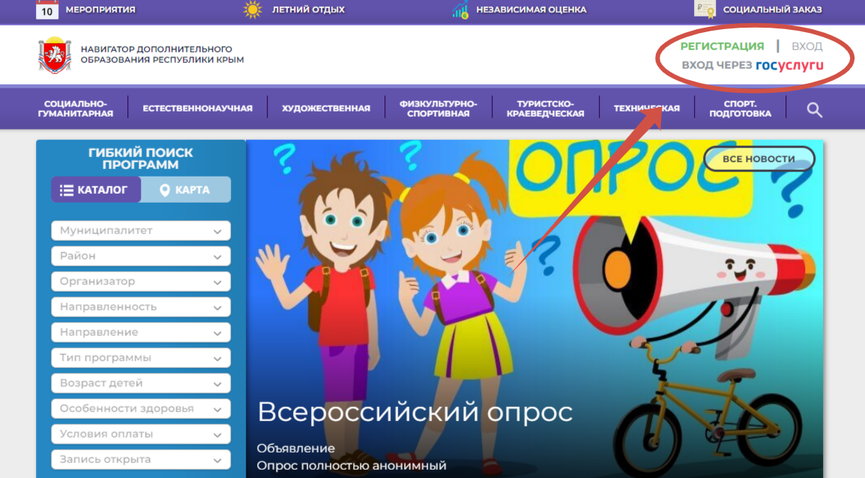

**КАК ВОСПОЛЬЗОВАТСЯ СОЦИАЛЬНЫМ СЕРТИФИКАТОМ?**

Использовать сертификат можно, подав через АИС «Навигатор ДО РК» или портал «Госуслуги», заявку на обучение по программе, реализуемой по сертификату.

С 1 сентября 2023 года социальный сертификат можно использовать для оплаты в организациях дополнительного образования детей и образовательных организациях негосударственного сектора.

Программы, которые могут быть оплачены социальным сертификатом, отмечены в АИС «Навигатор ДО РК» специальным значком «Доступна оплата сертификатом».

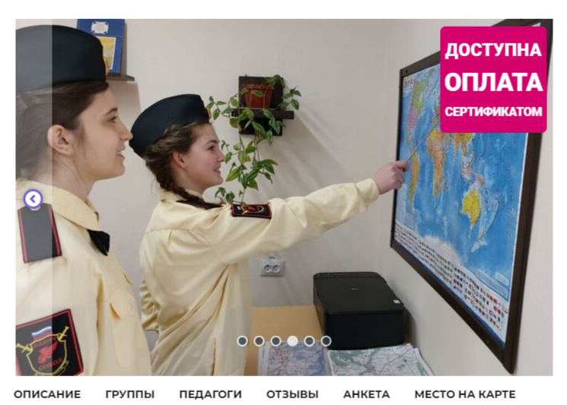 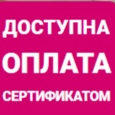

**25 МУНИЦИПАЛИТЕТОВ РЕСПУБЛИКИ КРЫМ ВЫДАЮТ СОЦИАЛЬНЫЕ СЕРТИФИКАТЫ**

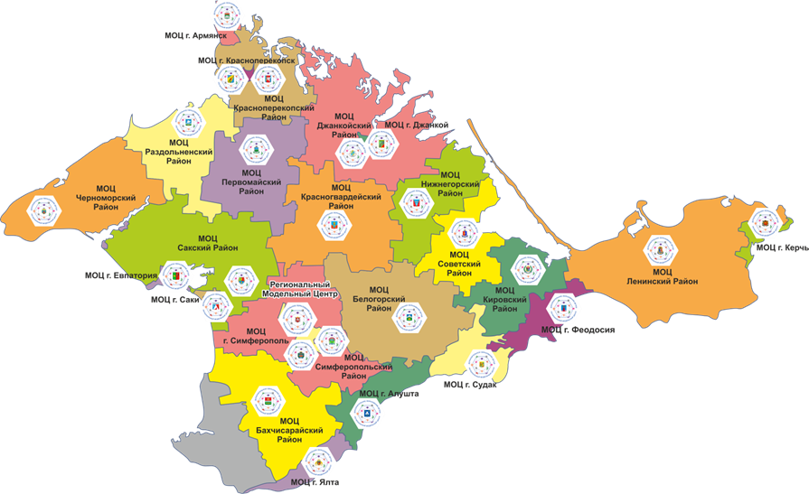

В каждом муниципальном образовании Республики Крым с 2021 года действует муниципальные опорные центры (МОЦ), курирующие вопросы развития дополнительного образования детей в районе или городском округе.

Если у вас возникли проблемы с получением социального сертификата, обратитесь за помощью в Муниципальный опорный центр вашего муниципального образования по телефону, указанному на сайте РМЦ ДО РК в разделе «О МОЦ».

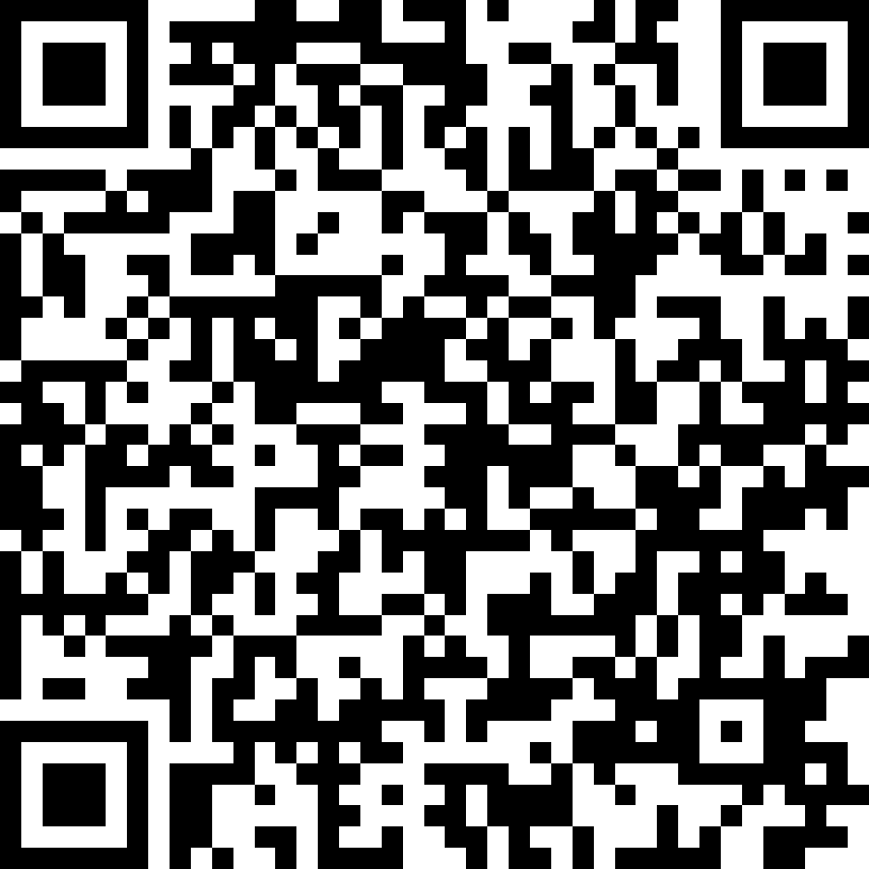

**ЦЕЛЕВАЯ МОДЕЛЬ РАЗВИТИЯ**

**СИСТЕМЫ ДОПОЛНИТЕЛЬНОГО ОБРАЗОВАНИЯ ДЕТЕЙ В РЕСПУБЛИКЕ КРЫМ**

**МЕЖВЕДОМСТВЕННЫЙ СОВЕТ -** межведомственное имежуровневое взаимодействие в региональной системе дополнительного образования.

**РЕГИОНАЛЬНЫЙ МОДЕЛЬНЫЙ ЦЕНТР** - региональный офис по общей координации реализации проекта в сфере дополнительного образования.

**МУНИЦИПАЛЬНЫЙ ОПОРНЫЙ ЦЕНТР -** сопровождение развития системы дополнительного образования детей на территории муниципального образования.

**АИС «НАВИГАТОР ДО РК»** информационный портал дополнительного образования детей.

**НЕЗАВИСИМАЯ ОЦЕНКА КАЧЕСТВА ОБРАЗОВАНИЯ -**повышение качества программ дополнительного образования.

**ПЕРСОНИФИЦИРОВАННОЕ ФИНАНСИРОВАНИЕ** - новая система финансирования дополнительного образования.

**СОЦИАЛЬНЫЙ СЕРТИФИКАТ -** персональная гарантия государства на получение ребёнком бесплатного дополнительного образования.